附件3
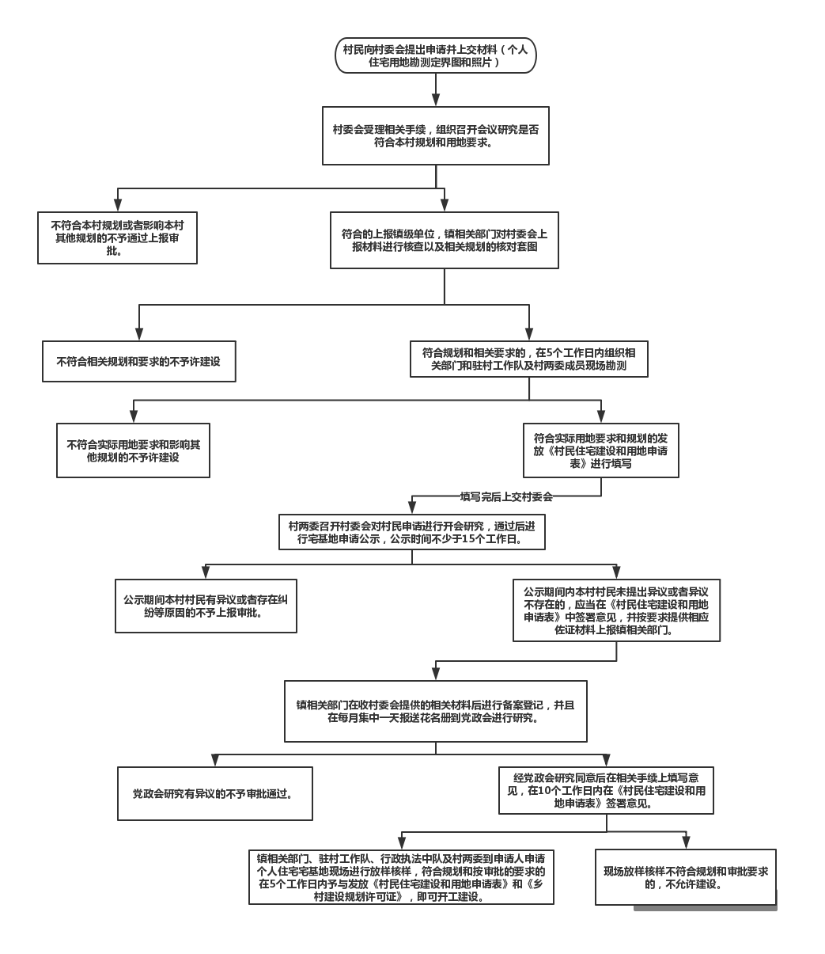
洪梅镇个人住宅审批流程图

